云南省昆明市2014年中考物理试题及答案(word版)
(本试卷共4大题25小题，共6页。考试用时l00分钟，满分100分)
注意事项：
1．答题前，考生务必用黑色碳素笔将自己的姓名、准考证号、考场号、座位号在答题卡上填写清楚，并认真核准条形码上的准考证号及姓名，在规定的位置贴好条形码。
2．考生必须把所有的答案填写在答题卡上，答在试卷上的答案无效。
3．选择题每小题选出答案后，用2B铅笔把答题卡上对应题目的答案选项框涂黑。如需改动，用橡皮擦擦干净后，再选涂其它答案选项框，不要填涂和勾划无关选项。其他试题用黑色碳素笔作答，答案不要超出给定的答题框。
4．考生必须按规定的方法和要求答题，不按要求答题所造成的后果由本人自负。
5．考试结束后，将本试卷和答题卡一并交回。
一、选择题(本大题共8小题，每小题3分，共24分)。下列各题的答案中只有一个是正确的，请考生用2B铅笔把答题卡上对应题目的答案标号涂黑。
1．下列关于电磁波的说法正确的是
A．超声波是电磁波 B．电磁波在真空中不能传播
C．手机不能接收电磁波 D．红外线是电磁波
2．如图1所示的自然现象中，由液化形成的是
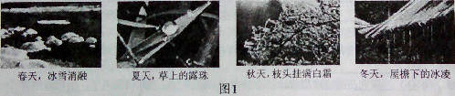
A．春天，冰雪消融 B．夏天，草上的露珠
C．秋天，枝头挂满白霜 D．冬天，屋檐下的冰凌
3．下列体育运动中，为了减小摩擦的是
A．足球守门员戴着防滑手套 B．打习毛球时握紧球拍
C．对赛车的轴承添加润滑油 D．体操运动员上单杠前往手上涂抹镁粉
4．如图2是汽油机工作的四个冲程，其中表示机械能转化为内能的冲程是
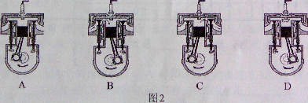
5．草原发生大面积蝗灾时，农业部门利用飞机喷洒农药消灭蝗虫。当飞机在某一高度水平匀速飞行喷洒农药时，它的
A．动能不变，势能不变 B．动能减少，势能增加
C．动能增加，势能减少 D．动能减少，势能减少
6．图3所示的四种电器中，利用电动机原理工作的是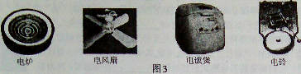
A．电炉 B．电风扇 C．电饭煲 D．电铃
7．当一个电阻的阻值为R时，将它接在电路中通电一段时间，产生的热量为Q。如果要使它产生的热量为2Q，下列办法中可行的是
A．将电压变为原来的2倍，通电时间变为原来的$\frac{1}{2}$
B．将电阻变为原来的2倍，通电时间变为原来的$\frac{1}{2}$
C．将电阻变为原来的$\frac{1}{2}$，通电时间变为原来的2倍
D．将电压变为原来的$\frac{1}{2}$，电阻变为原来的2倍
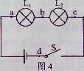
8．某实验小组连接了如图4所示的串联电路，电源电压为3V恒定不变。连接好电路，闭合开关后两灯都不亮，他们用电压表先后测得Uab=Ubc=Ucd=0,Uad=3V。为进一步确认电路故障，他们先用导线将a、b连接起来，先后测得己Ubc=Ucd=0；再用导线将b、c连接起来，先后测得Uab=0，Ucd似等于3V；最后用导线将c、d连接起来，先后测得Uab=0，Ubc近似等于3V。则故障原因可能是
A．灯Ll和灯L2都发生了断路[来源:学&科&网]
B．灯L2和开关S都发生了断路
C．灯Ll和开关S都发生了断路
D．灯Ll、灯L2和开关S都发生了断路
二、填空题(本大题共9小题，每空1分，共20分)。请考生用黑色碳素笔在答题卡上作答，不要求写出解答过程。
9．抗美援朝的上甘岭战役中，通信英雄牛宝才，在电话线被炸飞一段而无法联络的紧要关头，他将电话线的一端咬在嘴里，另一端捏在手里，不惜将自己的身体作为__________ (填 “导体”或“绝缘体”)连接被炸断的电话线，保证了指挥联络关键的3分钟，谱写一曲英雄主义的诗篇。今天，我们随时随地要注意人身安全，如若遇到断落地面的电线，我们__________用手直接去捡拾(填“能”或“不能”)。
10．冰的密度为0.9×10³kg/m³，表示的物理意义是_________________________，那么体积为2m³的冰的质量为_____kg。
11．经常看中央电视台“新闻联播”节目的观众，只需听声音就知道是谁在播音，这是观众根据声音的__________进行判断的；大多数人能听到的声音的频率范围是__________Hz～20000Hz：靠近居民区的高速公路两旁一般都安装有隔音墙，这是在声音__________减弱噪声。
12．端午节吃粽子，会闻到粽子的清香，说明分子发生了__________现象；两块表面干净的铅互相压紧能够吊住重物，说明分子间存在__________。
13．小明带着弟弟去翠湖看海鸥，湖面如镜映出海鸥的__________像（填“虚”或“实”)，随着海鸥飞离湖面，它们在湖中的像的大小将__________ (填“逐渐变大”、“逐渐变小”或“不变”)。

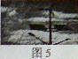
14．如图5是昆明环湖路两侧安装的“风光互补”新能源景观节能灯，它 “头顶”小风扇，“肩扛”太阳能电池板，其中小风扇是一个小型风力发电机。它们都是将其他形式的能转化成__________能的装置，风力发电机的发电原理是__________。
15．已知天然气的热值为4.O×l0⁷J／m³，完全燃烧2.1m³的天然气可以获得__________J的热量，不计热量损失，这些热量可以使500kg的水，温度升高__________℃。[c_{水}=4.2×10³J／（kg·℃）]
16．今年4月25日，浙江象山一收费站，一辆严重超载的大货车紧急刹车停车交费时，车厢内约70吨钢筋瞬间刺穿驾驶室并将其掀翻。这是因为紧急刹车后，车虽然__________，但钢筋由于__________仍然向前运动，才发生了事故。最终钢筋还是停了下来，这是在力的作用下，使钢筋的__________发生了改变。
17．摄氏温度的规定：在一个标准大气压下，纯净的冰水混合物的温度定为0℃，水沸腾时的温度定为100℃。将0～100℃之间划分为100等分，每一等分就是1℃。华氏温度的规定：在一个标准大气压下，纯净的冰水混合物的温度定为32℉（℉，读作华氏度)，水沸腾时的温度定为212℉。将32～212℉之间划分为180等分，每一等分就是l℉。则华氏度F与摄氏度t之间的关系是F =__________ ℉。人的正常体温大约为__________℃。
三、作图、实验与探究题(本大题共5小题，共34分)。请考生用黑色碳索笔在答题卡上作图和解答，答题中需要文字说明的应简明扼要。
18．(4分)完成下列作图(每小题2分)
(1)一个物体重10N，请在图6中作出该物体的重力的示意图。
(2)根据小磁针静止时的指向，请在图7中标出螺线管的北极和电源的正极。
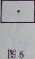
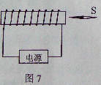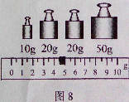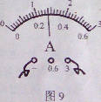

19．(4分)请记录下列量具所测物理量的数值(每小题2分)
(1)如图8所示，所测物体的质量是__________g。
(2)如图9所示，所测电流是__________A。
20.(8分）在探究“杠杆平衡条件”的实验中，采用了如图10所示的实验装置。
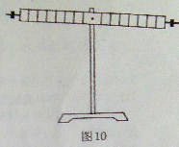
（1）调节平衡时，都应该使它在__________位置平衡。根据图示杠杆所处的位置，应将平衡螺母向__________调整（填“右”或“左”）。
（2）挂上钩码，正确调节使杠杆再次平衡。此时挂在杠杆上的钩码施加的动力、阻力方向恰好与杠杆__________，挂钩码位置所对应的刻度值就等于__________。
(3）某小组同学在杠杆左右两侧分别挂上不同数量的钩码，同时调节平衡螺母使杠杆平衡，你认为他们的做法是__________。
（4）实验的结果如下表所示。
动力（F₁/N) | 动力臂(L₁/cm) | 阻力（F₂/N) | 阻力臂(L₂/cm)
3 | 6 | 6 | 3
2 | 5 | 5 | 2
4 | 2 | 2 | 4
3 | 6 | 9 | 2
3 | 4 | 2 | 6
4 | 4 | 2 | 8
甲同学分析实验数据后认为杠杆平衡的条件是：动力+动力臂=阻力+阻力臂
乙同学分析实验数据后认为杠杆平衡的条件是：动力×动力臀=阻力×阻力臂
两个同学都认为自己是对的，对方是错误的．那么你认为他们中正确的应该是__________同学。原因是__________同学的结论部分仅从部分实验数据分析得到，不是所有实验数据都满足他总结的结论。
(5)下列正在使用中的杠杆：用镊子取砝码、用扳手拧螺母、用钉捶拔钉子，属于费力的杠杆是__________。
21．(8分)在探究凸透镜成像规律的实验中，三班学生在老师的要求下，全班分成7个小组，使用焦距都是l0cm的凸透镜做实验。最后，老师将各组实验的结果画在了图ll中。图中1和1’，、2和2’… 7和7’分别表示实验时各组的物和对应像的位置。请你根据实验的要求和图中的信息，回答下列问题：
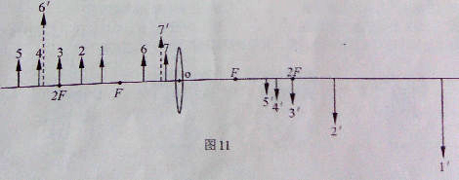
（1）实验时，光具座水平放置，位于光具座上的烛焰的中心、凸透镜的中心和光屏的中心应该处于__________。
(2)从__________两组可以看出，当物当物体位于一倍焦距和二倍焦距之间时，所成的像是__________立的、__________的实像：
(3)从6、7两组可以看出，凸透镜成虚像时，像与物在__________侧，且像是__________立的；
(4)由图可知成实像时，当物远离凸透镜，则像__________凸透镜(填“远离”或“靠近”)，且像的大小变__________ (填“大”或“小”)。
22．(10分)我们知道导体都能导电，那么导体对电流是否有阻碍作用呢？不同导体导电本领一样吗?怎样衡量导体的导电本领呢?小明设计了如图l2所示的电路来回答上面的问题。
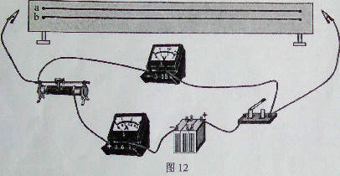
(1)小明先后将a、b两根不同的合金丝接入电路中，这样做的目的是改变电路中的__________。实验中，将a换成b后，应调节滑动变阻器，使电压表的示数与接a时的示数__________，分别观察先后接a和b后电流表的示数，结果发现其示数__________，说明导体对电流__________阻碍作用；把不同的合金丝接入电路后，观察到__________不同，还说明不同导体导电的本领是__________的。
(2)为进一步研究导体的导电本领，小明又先后将a、b两根不同的合金丝接入电路，并改变合金丝两端的电压，分别获得多组电压和对应的电流如下表所示：
合金丝a | 电压／V[来源:Z.xx.k.Com] | 1 | 2 | 3[来源:学科网] | 4 | 5 | 6[来源:学科网ZXXK]
合金丝a | 电流／A  电流／A | 0.1  0.1 | 0.2  0.2 | 0.3  0.3 | 0.4  0.4 | 0.5  0.5 | 0.6  0.6
合金丝b | 电压／V | l | 2 | 3 | 4 | 5  - | 6
合金丝b | 电流／A | 0.2 | 0.4 | 0.6 | 0.8 | 1,0 | 1.2
根据表中数据分析可知：对同一根合金丝，其两端的电压与电流的比是__________的；对不同合金丝，其两端的电压与电流的比是__________的。于是，我们就用电压与电流的比来衡量导体的导电本领。
(3)一根合金丝，加在它两端的电压是9V时，通过它的电流是3A，则该合金丝的阻值是__________Ω；当加在它两端的电压为零时，它的阻值是__________Ω。

四、综合题（本大题共3小题，共22分)。请考生用黑色碳素笔在答题卡上作答，解答时应写出必要的文字说明和公式并代数值和单位计算，文字说明应简明扼要。
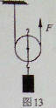
23．（8分）用如图13所示的滑轮，使一个铁块以0.2m/s的速度匀速上升了1m，已知铁块的体积为10⁻³m³,求（1）铁块的重力；（2）若不计滑轮、绳子的重和摩擦，绳子受到的拉力F；（3）拉力F的功率。（4）若实际作用于绳子的拉力为50N ，这个滑轮的机械效率。（其中ρ_{铁}=7.9×10³kg/m³、g=10N/kg)

24．(8分)如图l4所示，电源电压为6V恒定不变。灯泡上标有“6V 4W”的字样。当S₂闭合，S_{l}、S₃断开时，灯泡的实际功率为0.25W。求：（l）电阻R两端的电压；(2)电阻R的阻值。(3)当S_{l}、S₃闭合时，S₂断开，通电2min，电流通过电阻R做的功。
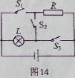

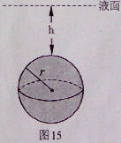
25．(6分)如图l5所示，一个半径为r的实心球体处于某种液体中，球体最上端距离液面的距离为h，求液体对球体向下的压力。(已知液体的密度为 ρ，球体的体积为$\frac{4}{3}π⋅r^{3}$)

昆明市2014年初中学业水平考试
物理试卷
物理参考答案及评分标准
一、选择题(每小题3分，共24分)
1题号 | l | 2 | 3 | 4 | 5 | 6 | 7 | 8
答案 | D | B | C | A | D | B | A | B
二、填空题(每空l分，共20分)
9．导体 不能 10．一立方米的冰，质量是0.9×10³千克 l.8×l0³ 11．音色 20 传播过程 l2．扩散 引力 13．虚 不变 l4．电 电磁感应 15． 8．4×10 ⁷ 40 16．停下来 惯性 运动状态 l7．F=1．8t+32 37
三、作图、实验与探究题(本大题共5小题，共34分)
18．(4分)完成下列作图(每小题2分)
(1)(2分)见图6 (2)(2分)见图7
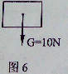
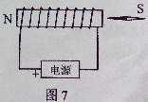

19．（4分）请记录下列量具所测物理量的数值(每小题2分)
(1)(2分)104.5 (2)（2分）1.4
20．(8分)每空l分
(1)水平 左 (2)垂直 力臂 (3)错误 (4)乙 甲 (5)镊子
21．(8分)每空l分
(1)同一高度 (2)1、2 倒 放大 (3)同 正 (4)靠近 小
22．(10分)每空l分
(1)电阻值 相同 变化 有 电流 不同
(2)相同 不同
(3)3 3

